NORMA DE PROCEDIMENTO – SRH Nº 049

Tema: | Ausência por Motivo de Falecimento de Familiar
Emitente: | Secretaria de Estado de Gestão e Recursos Humanos – Seger
Sistema: | Sistema de Administração de Recursos Humanos |  | Código: SRH
Versão: | 01 | Aprovação: Portaria n.º 48-R/2022 | Vigência: 05/10/2022

- OBJETIVOS

  - Estabelecer os procedimentos administrativos necessários para conceder ao servidor ocupante de cargo de provimento efetivo, em comissão, em designação temporária, empregado público celetista e militar, a Ausência por Motivo de Falecimento de Familiar.

- ABRANGÊNCIA

  - Órgãos da administração direta, autárquica e fundacional do Poder Executivo Estadual.

- FUNDAMENTAÇÃO LEGAL

  - Decreto-Lei nº 5425 de 01/05/1943 – Aprova a Consolidação das Leis do Trabalho CLT;

  - Lei Ordinária nº 3196/1978 – Estatuto da Polícia Militar do Espírito Santo;

  - Lei Complementar nº 46, de 31/01/1994, e suas alterações – Institui o Regime Jurídico Único dos servidores públicos civis da administração direta, das autarquias e das fundações públicas do Estado do Espírito Santo, de qualquer dos seus Poderes;

  - Lei Complementar nº 809, de 23/09/2015 – Dispõe sobre a contratação por tempo determinado pelo Estado do Espírito Santo para atender a necessidade temporária de excepcional interesse público, nos termos do inciso IX do art. 37 da Constituição Federal e do inciso IX do art. 32 da Constituição Estadual, e dá outras providências.

- DEFINIÇÕES

  - e-Docs – Sistema de Gestão de Documentos Arquivísticos Eletrônicos;

  - Familiar – Cônjuge, companheiro, pais, filhos e irmãos;

  - Siarhes – Sistema Integrado de Administração de Recursos Humanos do Espírito Santo;

  - Unidade de recursos humanos (RH) – Setor(es) centralizado(s)/ descentralizado(s) do(s) órgão(s) que exerce(m) acompanhamento e registro da ausência por motivo de falecimento de familiar.

- UNIDADES FUNCIONAIS ENVOLVIDAS

- Unidade de recursos humanos (RH) conforme item 2.1.

- PROCEDIMENTOS

A Ausência por Motivo de Falecimento de Familiar será concedida mediante solicitação do servidor conforme previsão legal de sua categoria.

São executadas as seguintes atividades:

T01 – Acessar o Portal do Servidor – área restrita

O servidor deverá solicitar o serviço “Ausência Falecimento de Familiar” no Portal do Servidor – área restrita, dentro do menu “Frequência”: https://sistemas.es.gov.br/seger/eservidor/login.aspx.

T02 – Anexar a Certidão de Óbito de Familiar

T03 – Preencher o detalhamento do serviço e enviar o pedido

T04 – Analisar o pedido

A unidade de recursos humanos deverá analisar se o servidor apresentou devidamente a Certidão de Óbito de Familiar.

Se a documentação não confere ou está incompleta, segue T05. Caso a documentação confira, segue T07 e T08.

T05 – Comunicar ao servidor

T06 – Tomar providências

Caso o servidor solucione as pendências, segue T04. Caso as pendências não sejam solucionadas, considerando que caberá ao servidor público a comprovação da Ausência por Motivo de Falecimento de Familiar, o direito não será concedido.

T07 – Efetuar registro de Ausência por Motivo de Falecimento de Familiar no Siarhes

A unidade de recursos humanos deverá registrar no sistema Siarhes a Ausência por Motivo de Falecimento de Familiar.

T08 – Comunicar à chefia imediata

A unidade de recursos humanos deverá comunicar à chefia imediata quanto à ausência do servidor para fins de controle de frequência.

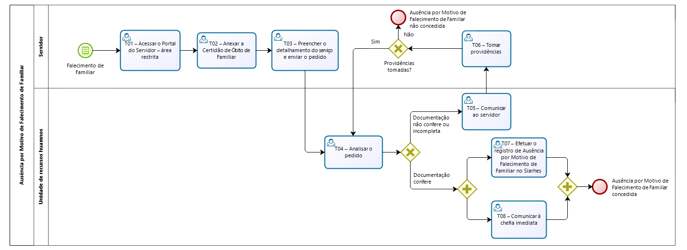

- INFORMAÇÕES ADICIONAIS

  - O servidor deverá registrar na frequência a Ausência por Motivo de Falecimento de Familiar de acordo com as informações da unidade de recursos humanos, conforme Norma de Procedimento Seger SRH nº 047/2022 – Controle de Frequência.

- ANEXOS

Não aplicável.

- ASSINATURAS

EQUIPE DE ELABORAÇÃO – SRH Nº 049:
Heyde dos Santos Lemos  Subsecretária de Administração e Desenvolvimento de Pessoas | Sabrina Keilla Marcondes Azevedo  Gerente de Gestão e Administração de Pessoas
Ana Claudia Passos Santos Silva  Analista do Executivo | Elaborada em 19/09/2022
APROVAÇÃO:
Marcelo Calmon Dias  Secretário de Estado de Gestão e Recursos Humanos | Aprovada na data da assinatura

